
Unioeste - Universidade Estadual do Oeste do Paraná
CENTRO DE CIÊNCIAS EXATAS E TECNOLÓGICAS
Colegiado de Ciência da Computação
Curso de Bacharelado em Ciência da Computação
Docente: Matheus Raffael Simon

Trabalho Final – Aula 29

Pedro Henrique de Oliveira Berti

CASCAVEL
2026

O trabalho foi feito usando o PostgreSQL como SGBD e o pgAdmin 4 como ferramenta gráfica. Usei a Query Tool em vez da PSQL, pois ela permite a execução das consultas de forma direta através da interface, sem a necessidade de digitar comandos completos no terminal.
Com isso, as consultas foram executadas apenas escrevendo o código na Query e clicando em executar.
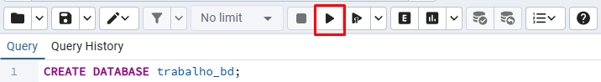
Por esse motivo, os prints de execução mostram as consultas SQL e os resultados exibidos pela própria interface gráfica do pgAdmin, não é apresentado um comando explícito de execução, como ocorre no psql, uma vez que a ferramenta internamente envia as instruções ao banco de dados, sendo necessário apenas selecionar o código e executar.
Além do arquivo principal em formato .docx e do backup do banco de dados, estou enviando também a pasta “Arquivos Extras”, a qual contém todos os scripts SQL e as evidências de execução organizadas separadamente.
Essa pasta foi utilizada durante todo o desenvolvimento do trabalho para me organizar, servindo como repositório dos arquivos de criação da estrutura do banco, das consultas de cada questão e dos respectivos prints de execução. Sua inclusão na entrega tem como objetivo facilitar a conferência caso achar necessário e demonstrar o processo de organização ao longo do trabalho.
Antes de iniciar as questões, eu criei a estrutura do banco de dados com base no DER fornecido (AULA 28.png). Após a criação das tabelas, inseri dados fictícios por meio de comandos INSERT, com o objetivo de permitir a execução das consultas e ver os resultados.
A estrutura que criei está disponível em Arquivos Extras/SQL/estrutura.sql
Os inserts dos dados fictícios está disponível em Arquivos Extras/SQL/insert.sql

QUESTÃO 1

SELECT
u.nome AS nome_usuario,
u.email,
e.logradouro,
e.numero,
e.cep,
e.complemento,
t.numero AS telefone
FROM usuario u
LEFT JOIN endereco e ON e.idusuario = u.idusuario
LEFT JOIN telefone t ON t.idusuario = u.idusuario
ORDER BY u.idusuario;

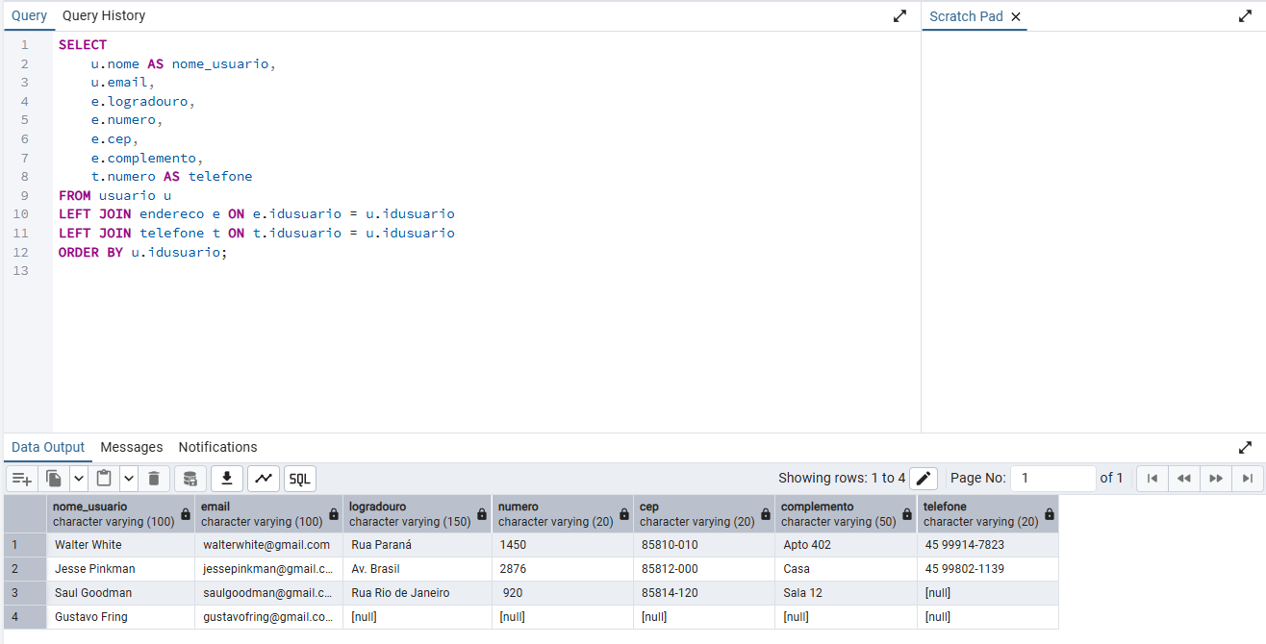

QUESTÃO 2

SELECT
p.nomefantasia,
c.nome AS cidade,
e.nome AS estado,
e.sigla AS sigla_estado,
pa.nome AS pais,
pa.sigla AS sigla_pais
FROM parceiro p
JOIN endereco en ON en.idparceiro = p.idparceiro
JOIN cidade c ON c.idcidade = en.idcidade
JOIN estado e ON e.idestado = c.idestado
JOIN pais pa ON pa.idpais = e.idpais
ORDER BY p.idparceiro;

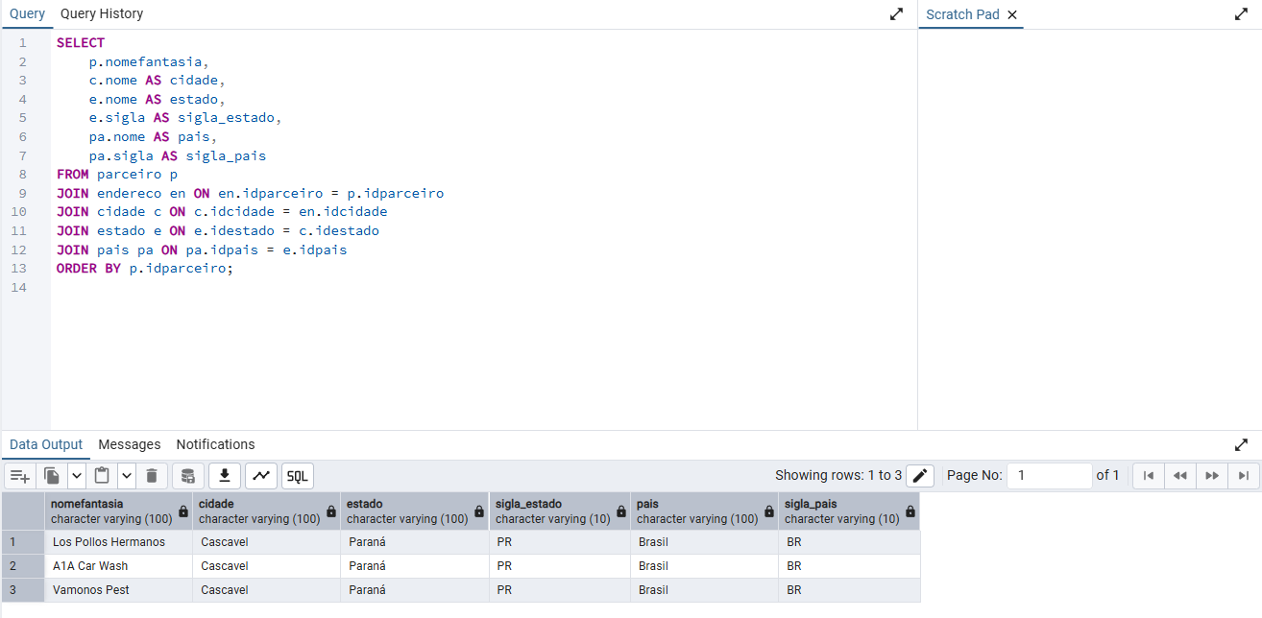

QUESTÃO 3

Foi utilizado peso X = 1.0 kg
Parceiro X = id 2000 (Los Pollos Hermanos)

SELECT DISTINCT
tp.idtabelapreco,
tp.nome AS nome_tabela_preco
FROM tabelapreco tp
JOIN tabelaprecoproduto tpp ON tpp.idtabelapreco = tp.idtabelapreco
JOIN produto p ON p.idproduto = tpp.idproduto
JOIN pedido ped ON ped.idtabelapreco = tp.idtabelapreco
WHERE
tp.idnativo = 0
AND p.peso > 1.0
AND ped.idparceiro = 2000;

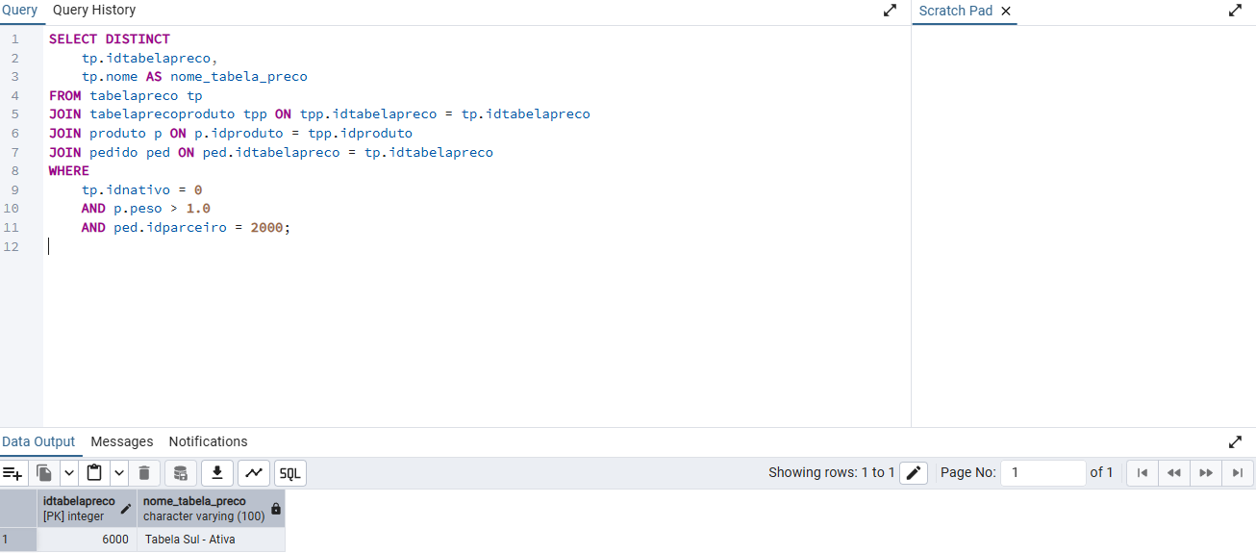

QUESTÃO 4

SELECT
ped.idpedido AS numero_pedido,
ped.datapedido,
ped.valortotal,
ped.quantidadeprodutos,

par.nome AS nome_parceiro,
par.nomefantasia,

u.nome AS nome_usuario,
u.email,

tp.nome AS tabela_preco,
cp.nome AS condicao_pagamento,

prod.nome AS nome_produto,
prod.codigo AS codigo_produto,
pp.valorvenda,

pa.nome AS pais,
est.sigla AS sigla_estado,

tel.numero AS telefone_parceiro

FROM pedido ped

JOIN parceiro par ON par.idparceiro = ped.idparceiro
JOIN usuario u ON u.idusuario = ped.idusuario
JOIN tabelapreco tp ON tp.idtabelapreco = ped.idtabelapreco
JOIN condicaopagamento cp ON cp.idcondicaopagamento = ped.idcondicaopagamento

JOIN pedidoproduto pp ON pp.idpedido = ped.idpedido
JOIN produto prod ON prod.idproduto = pp.idproduto

JOIN endereco endp ON endp.idparceiro = par.idparceiro
JOIN cidade cid ON cid.idcidade = endp.idcidade
JOIN estado est ON est.idestado = cid.idestado
JOIN pais pa ON pa.idpais = est.idpais

LEFT JOIN telefone tel ON tel.idparceiro = par.idparceiro

ORDER BY ped.idpedido;

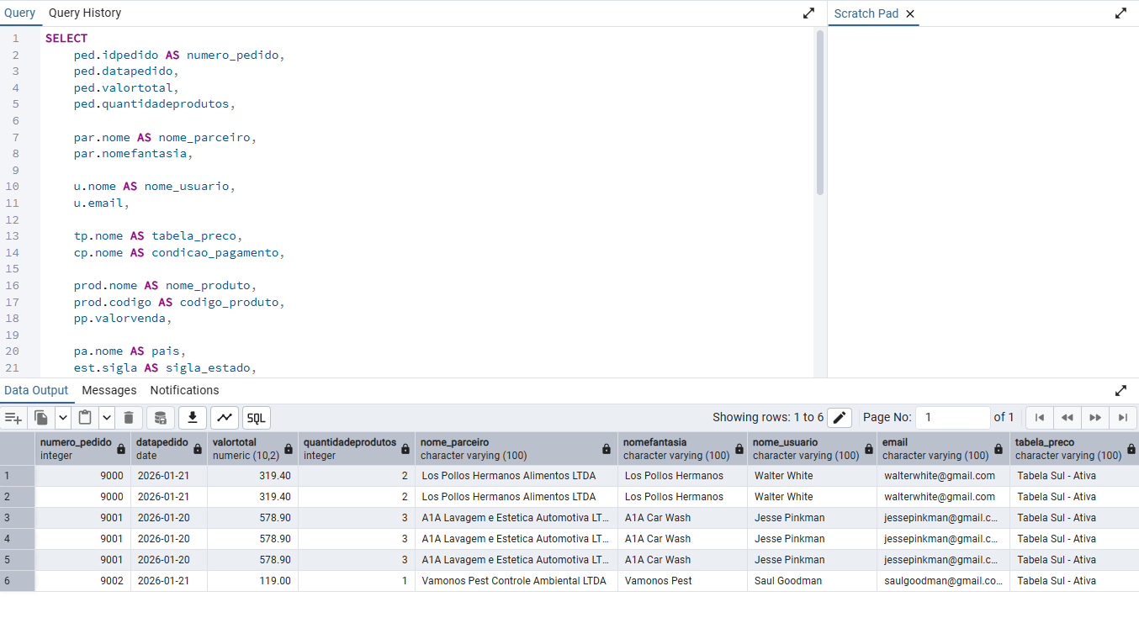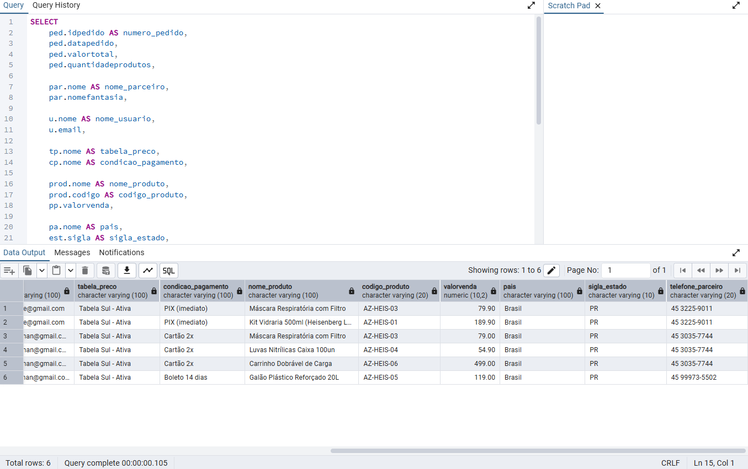
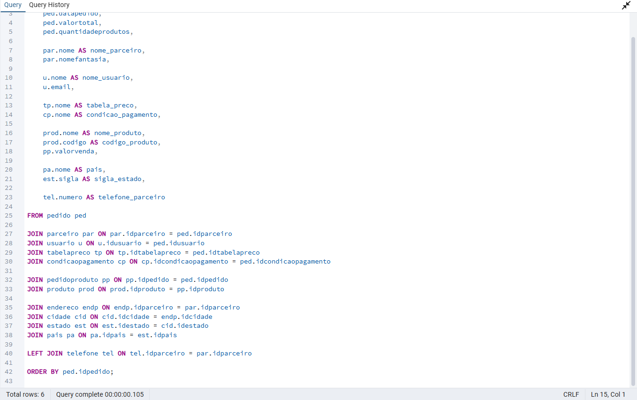

QUESTÃO 5

Tabela Transportadora:

CREATE TABLE transportadora (
idtransportadora SERIAL PRIMARY KEY,
nome VARCHAR(150),
cnpj VARCHAR(25)
);

Tabela notafiscal:

CREATE TABLE notafiscal (
idnotafiscal SERIAL PRIMARY KEY,
numero_nf VARCHAR(20),
chave_acesso VARCHAR(60),
data_emissao DATE,
valor_total NUMERIC(10,2),
valor_icms NUMERIC(10,2),
base_icms NUMERIC(10,2),
valor_pis NUMERIC(10,2),
valor_cofins NUMERIC(10,2),

idpedido INTEGER REFERENCES pedido(idpedido),
idparceiro INTEGER REFERENCES parceiro(idparceiro),
idendereco INTEGER REFERENCES endereco(idendereco),
idtransportadora INTEGER REFERENCES transportadora(idtransportadora)
);

Inserts Transportadora:
INSERT INTO transportadora (idtransportadora, nome, cnpj) VALUES
(1, 'TransSul Logística LTDA', '12.345.678/0001-90'),
(2, 'Rápido Oeste Transportes', '45.901.234/0001-55'),
(3, 'Catarina Express', '98.765.432/0001-11'),
(4, 'PR Cargo Distribuição', '11.222.333/0001-44'),
(5, 'Fronteira Transportes', '66.777.888/0001-99');

Inserts notafiscal:

INSERT INTO notafiscal
(numero_nf, chave_acesso, data_emissao, valor_total, valor_icms, base_icms, valor_pis, valor_cofins,
idpedido, idparceiro, idendereco, idtransportadora)
VALUES
('NF-84521',
'41260193847561000190230000084521123456789012',
CURRENT_DATE - 12, 319.40, 57.49, 319.40, 5.21, 24.11,
9000, 2000, 3100, 1),

('NF-90377',
'41260127483956000190230000090377456781230987',
CURRENT_DATE - 11, 578.90, 104.20, 578.90, 9.11, 43.52,
9001, 2001, 3101, 2),

('NF-11902',
'41260156473829000190230000011902498372645123',
CURRENT_DATE - 10, 119.00, 21.42, 119.00, 2.14, 8.93,
9002, 2002, 3102, 3),

('NF-67218',
'41260193847561000190230000067218987654321098',
CURRENT_DATE - 9, 189.90, 34.18, 189.90, 3.42, 14.24,
9000, 2000, 3100, 4),

('NF-78455',
'41260101928374000190230000078455918273645109',
CURRENT_DATE - 8, 499.00, 89.82, 499.00, 7.48, 37.42,
9001, 2001, 3101, 5),

('NF-55091',
'41260191827364000190230000055091283746519082',
CURRENT_DATE - 7, 54.90, 9.88, 54.90, 0.82, 4.12,
9001, 2001, 3101, 1),

('NF-33807',
'41260110293847000190230000033807192837465019',
CURRENT_DATE - 6, 79.90, 14.38, 79.90, 1.20, 5.99,
9000, 2000, 3100, 2),

('NF-44629',
'41260156473829000190230000044629109283746510',
CURRENT_DATE - 5, 129.50, 23.31, 129.50, 1.94, 9.71,
9000, 2000, 3100, 3),

('NF-99102',
'41260193847561000190230000099102837465019283',
CURRENT_DATE - 4, 200.00, 36.00, 200.00, 3.00, 15.00,
9002, 2002, 3102, 4),

('NF-70544',
'41260101928374000190230000070544192837465098',
CURRENT_DATE - 3, 399.00, 71.82, 399.00, 5.98, 29.92,
9001, 2001, 3101, 5),

('NF-28419',
'41260191827364000190230000028419283746510982',
CURRENT_DATE - 2, 249.90, 44.98, 249.90, 3.74, 18.74,
9002, 2002, 3102, 1),

('NF-61073',
'41260110293847000190230000061073192837465012',
CURRENT_DATE - 2, 89.90, 16.18, 89.90, 1.35, 6.74,
9000, 2000, 3100, 2),

('NF-41786',
'41260156473829000190230000041786109283746598',
CURRENT_DATE - 1, 159.90, 28.78, 159.90, 2.40, 11.99,
9001, 2001, 3101, 3),

('NF-52890',
'41260193847561000190230000052890192837465087',
CURRENT_DATE - 1, 319.40, 57.49, 319.40, 5.21, 24.11,
9000, 2000, 3100, 4),

('NF-76014',
'41260101928374000190230000076014192837465031',
CURRENT_DATE, 578.90, 104.20, 578.90, 9.11, 43.52,
9001, 2001, 3101, 5);

Print Tabelas:
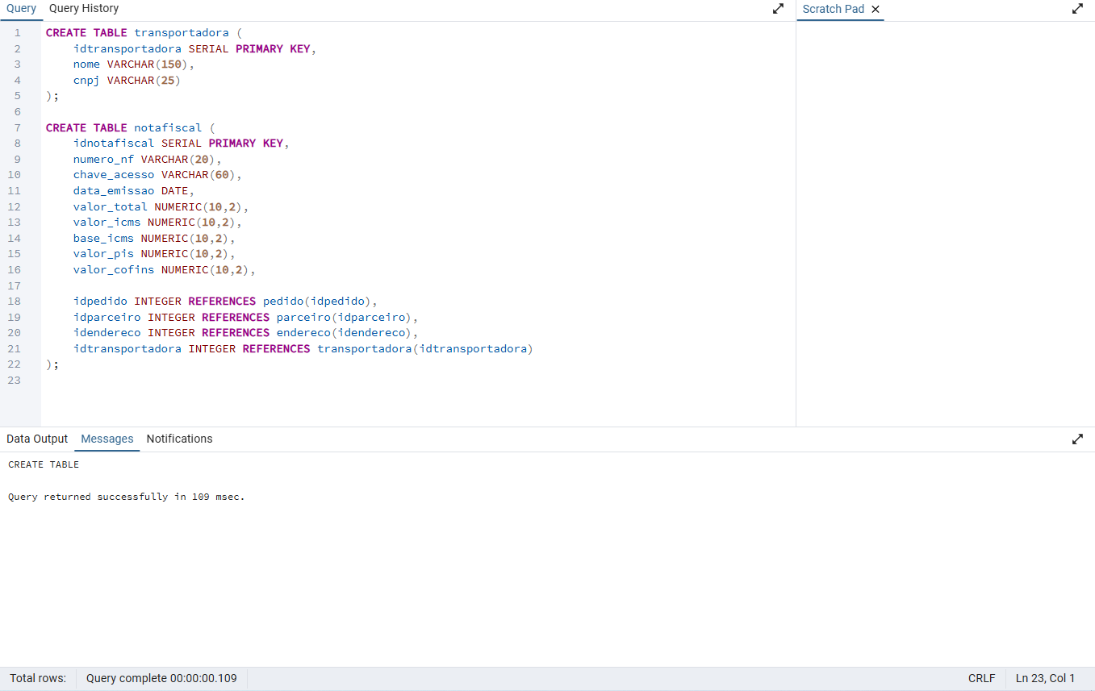

Print Inserts:
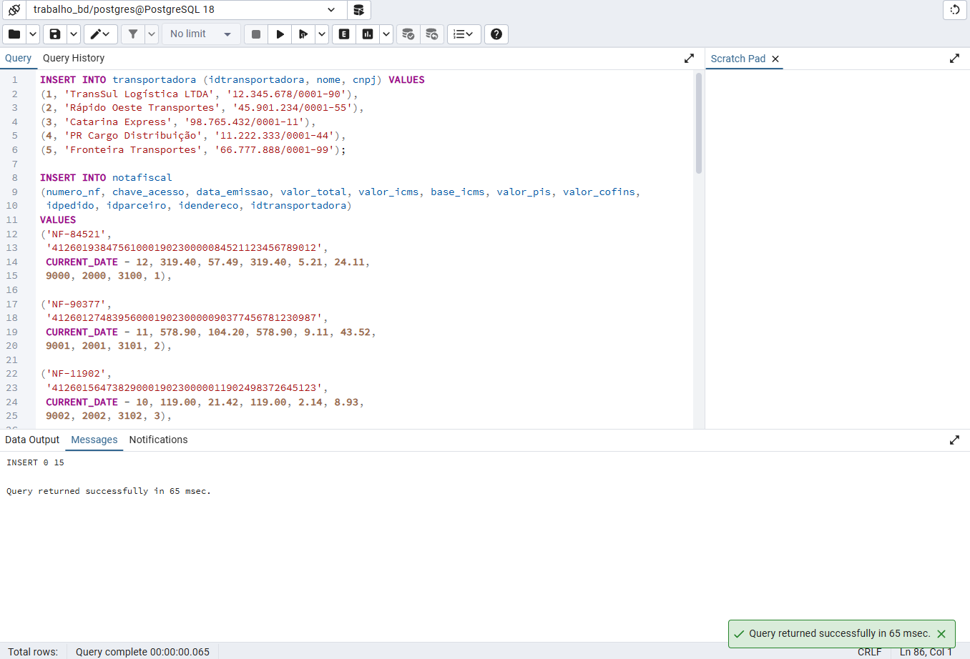

Print Select:
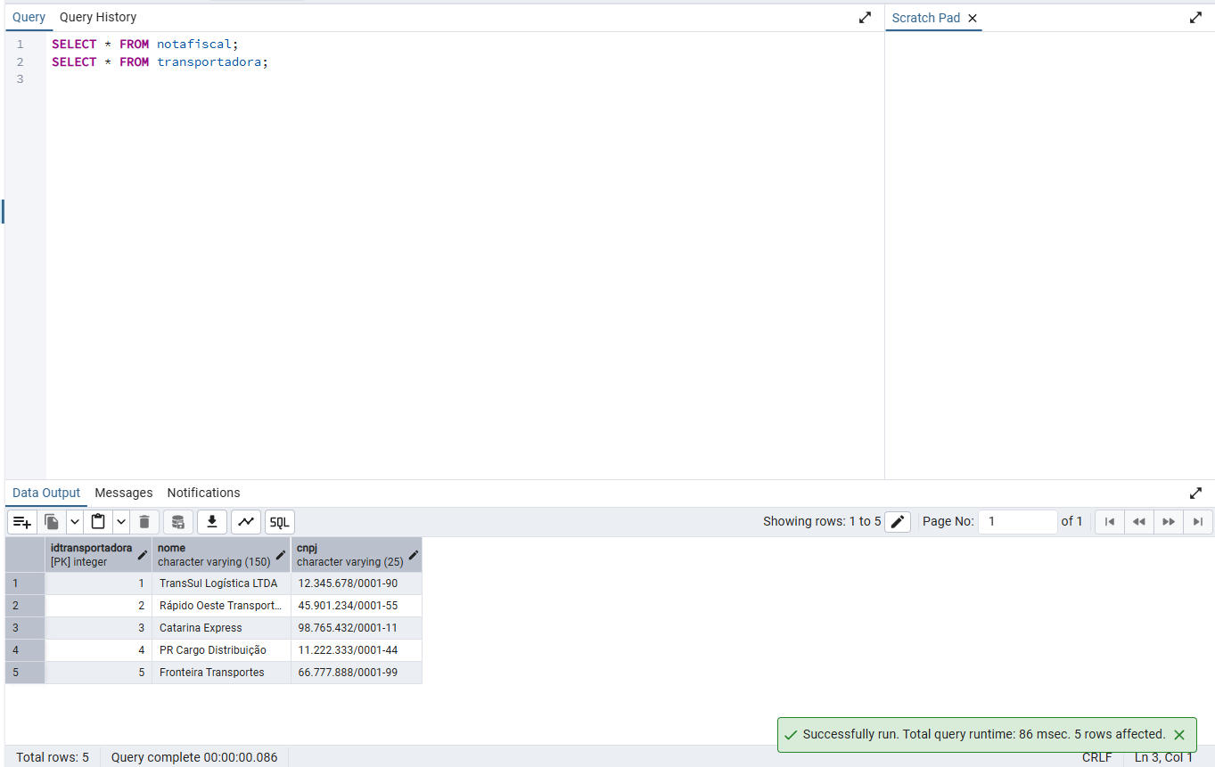

QUESTÃO 6

CREATE VIEW vw_relatorio_produto AS
SELECT
prod.nome AS nome_produto,
par.documento AS documento_parceiro,
est.sigla AS sigla_estado,
tp.idtabelapreco AS codigo_tabela_preco,
endu.cep AS cep_usuario,
tpp.preco AS preco_produto,
u.email AS email_usuario
FROM pedido ped
JOIN usuario u ON u.idusuario = ped.idusuario
JOIN parceiro par ON par.idparceiro = ped.idparceiro
JOIN endereco endu ON endu.idusuario = u.idusuario
JOIN cidade cid ON cid.idcidade = endu.idcidade
JOIN estado est ON est.idestado = cid.idestado
JOIN tabelapreco tp ON tp.idtabelapreco = ped.idtabelapreco
JOIN tabelaprecoproduto tpp ON tpp.idtabelapreco = tp.idtabelapreco
JOIN produto prod ON prod.idproduto = tpp.idproduto;

Para testar a view:

SELECT * FROM vw_relatorio_produto

Print criar a View:
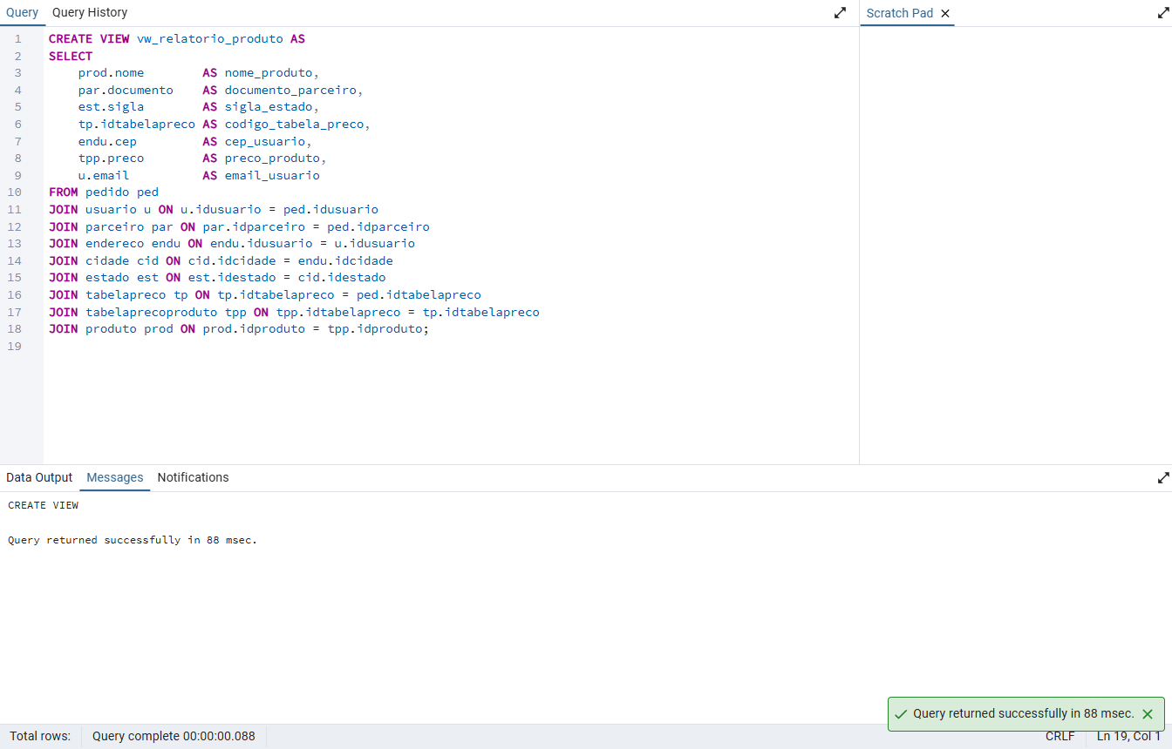

Print testar a View:
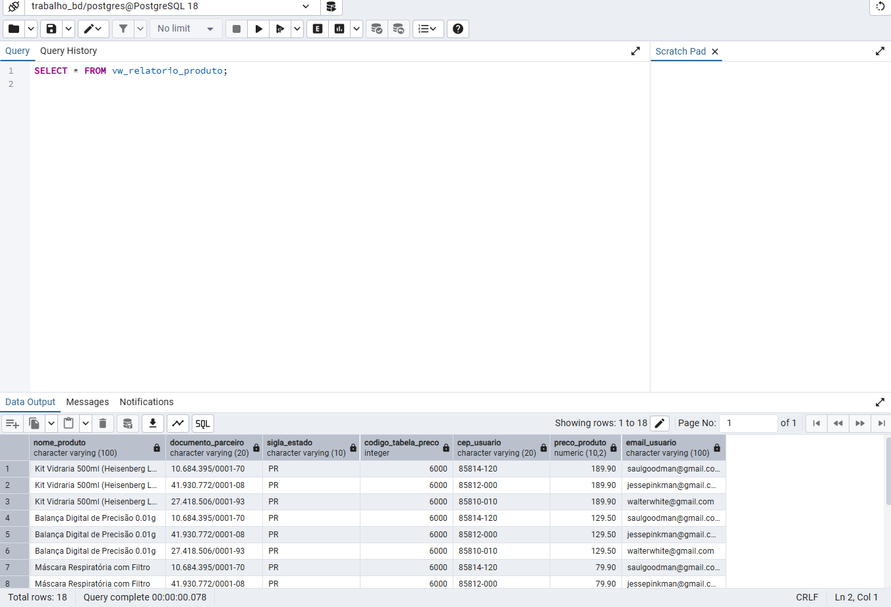
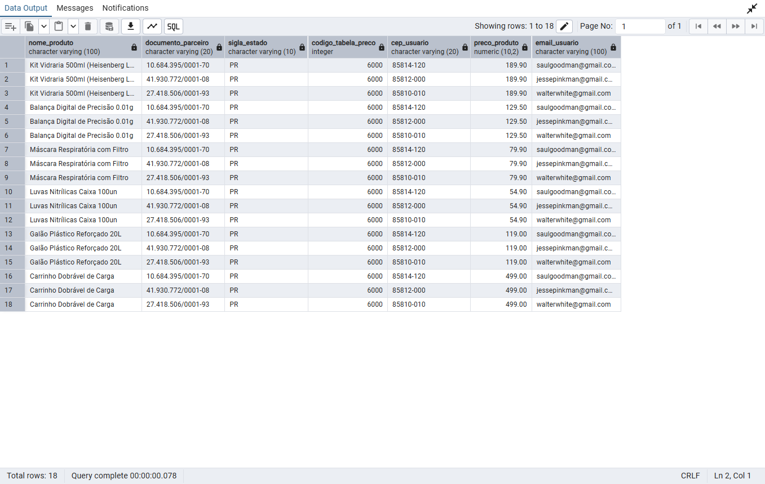

QUESTÃO 7

CREATE OR REPLACE FUNCTION calcular_imc(
p_peso NUMERIC,
p_altura NUMERIC
)
RETURNS NUMERIC AS $$
DECLARE
v_imc NUMERIC;
BEGIN
v_imc := p_peso / (p_altura * p_altura);
RETURN ROUND(v_imc, 2);
END;
$$ LANGUAGE plpgsql;

Testar a Stored Procedure:

SELECT calcular_imc(80,1.80)

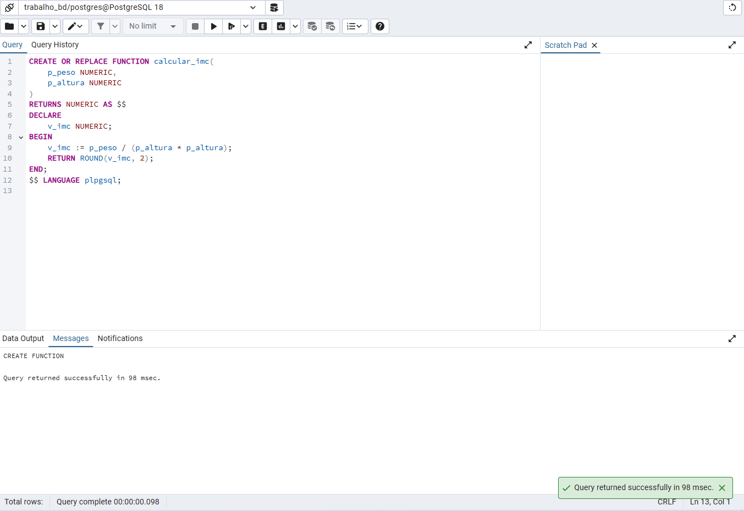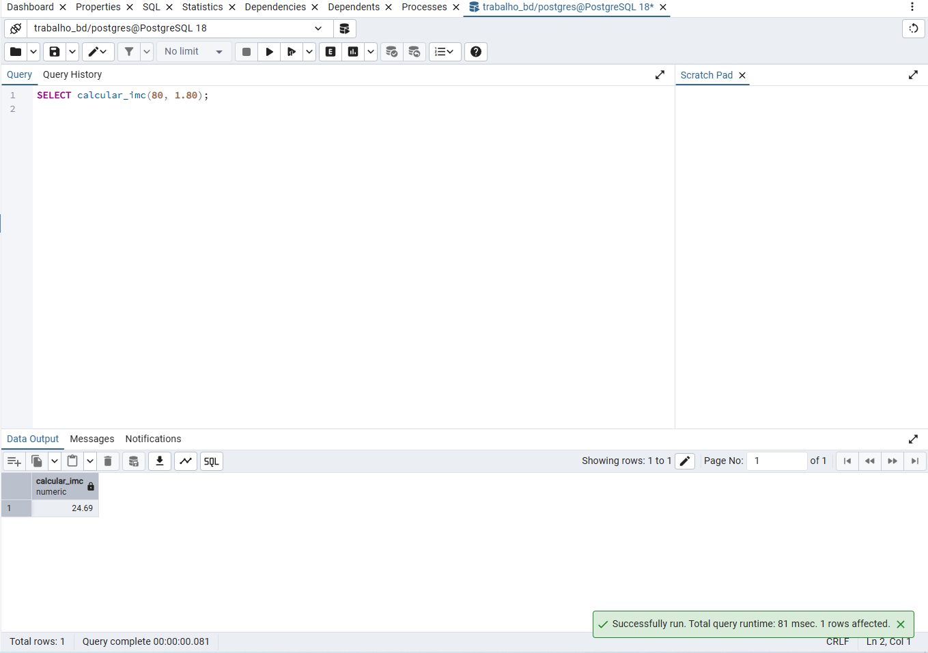

QUESTÃO 8

Stored Procedure para atualizar nome do produto pelo código:

CREATE OR REPLACE PROCEDURE sp_atualizar_nome_produto(
p_codigo VARCHAR,
p_novo_nome VARCHAR
)
LANGUAGE plpgsql
AS $$
BEGIN
UPDATE produto
SET nome = p_novo_nome
WHERE codigo = p_codigo;

IF NOT FOUND THEN
RAISE EXCEPTION 'Nenhum produto encontrado com o código: %', p_codigo;
END IF;
END;
$$;

Testar:

CALL sp_atualizar_nome_produto('AZ-HEIS-02', 'Balança Digital de Precisão 0.01g (Rev A)');

Confirmar:

SELECT idproduto, codigo, nome
FROM produto
WHERE codigo = 'AZ-HEIS-02';

Stored Procedure para deletar produto pelo código:

CREATE OR REPLACE PROCEDURE sp_deletar_produto_por_codigo(
p_codigo VARCHAR
)
LANGUAGE plpgsql
AS $$
DECLARE
v_idproduto INTEGER;
BEGIN
SELECT idproduto
INTO v_idproduto
FROM produto
WHERE codigo = p_codigo;

IF v_idproduto IS NULL THEN
RAISE EXCEPTION 'Nenhum produto encontrado com o código: %', p_codigo;
END IF;

DELETE FROM pedidoproduto
WHERE idproduto = v_idproduto;

DELETE FROM tabelaprecoproduto
WHERE idproduto = v_idproduto;

DELETE FROM produto
WHERE idproduto = v_idproduto;
END;
$$;

Teste (criei um produto “descartável”, para inserir e deletar ele):

INSERT INTO produto (codigo, nome, peso)
VALUES ('DEL-TEST-45', 'Produto para teste de deleção', 0.99);

INSERT INTO tabelaprecoproduto (idtabelapreco, idproduto, preco)
SELECT 6000, idproduto, 9.90
FROM produto
WHERE codigo = 'DEL-TEST-45';

CALL sp_deletar_produto_por_codigo('DEL-TEST-45');

SELECT * FROM produto WHERE codigo = 'DEL-TEST-45';

Print Stored Procedure para atualizar nome do produto pelo código:

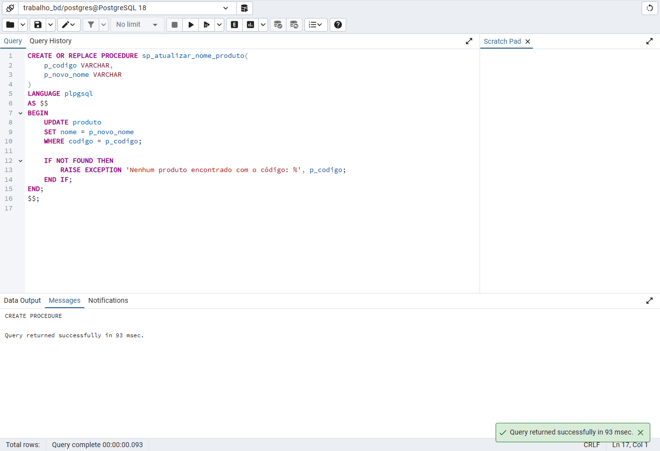

Print Testar:
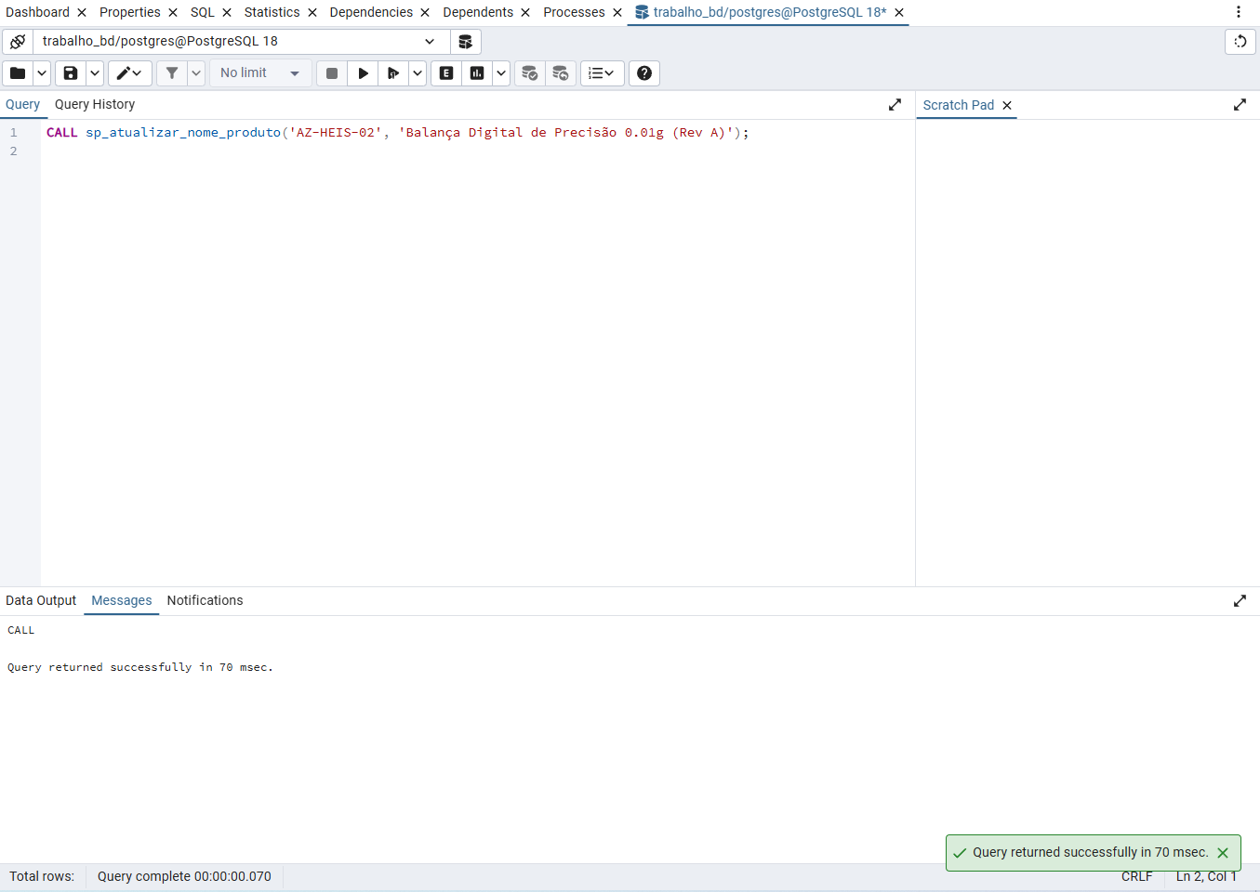
Print Confirmar: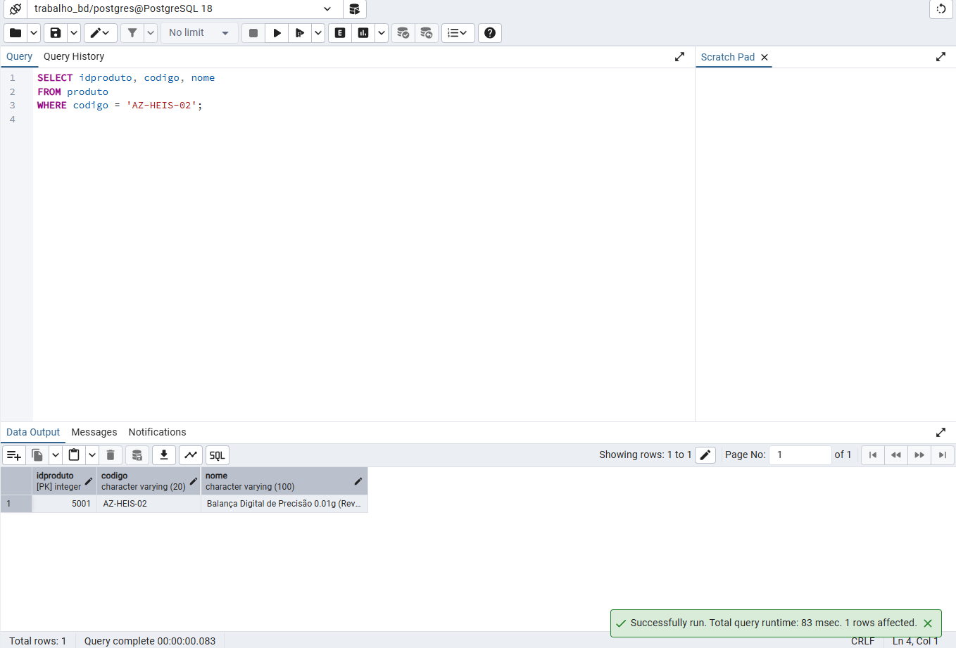

Print Stored Procedure para deletar produto pelo código:

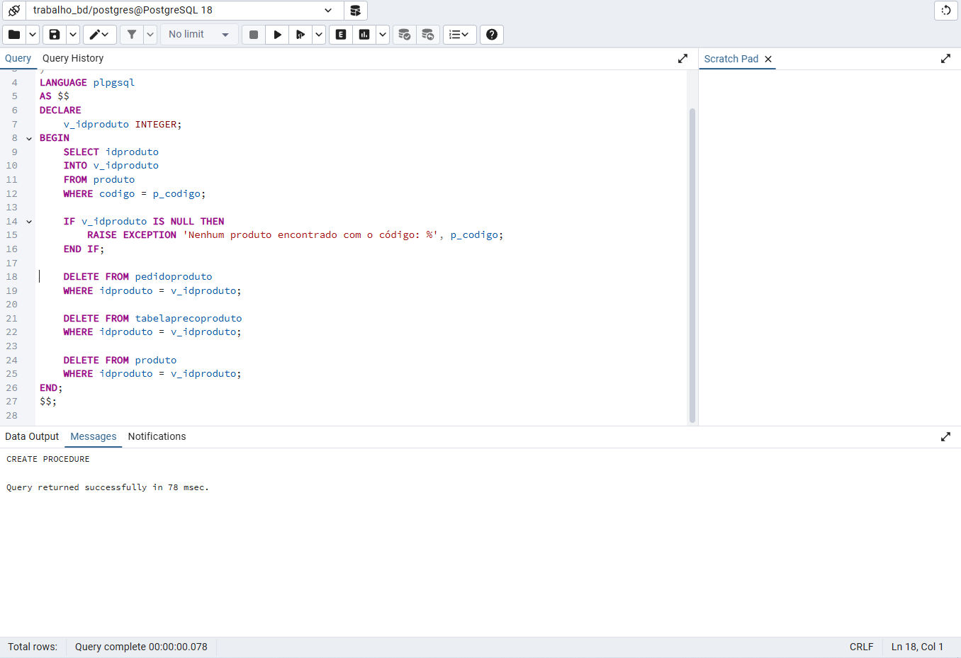

Print produto “descartável”, para inserir e deletar ele:

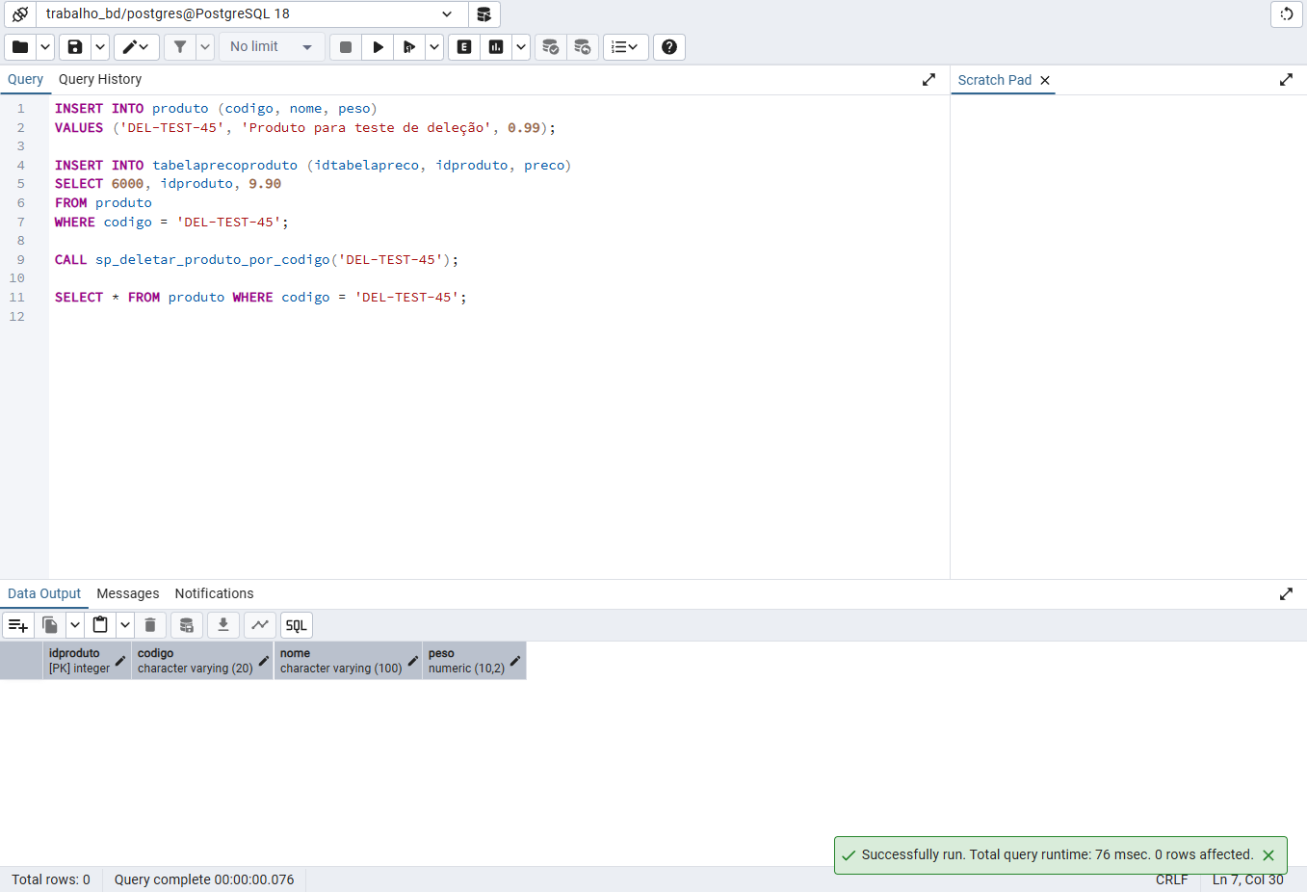

QUESTÃO 9

CREATE TABLE pedido_audit (
idpedido_audit SERIAL PRIMARY KEY,

-- campos atuais
idusuario_atual INTEGER,
idparceiro_atual INTEGER,
idtabelapreco_atual INTEGER,
idcondicaopagamento_atual INTEGER,
valortotal_atual NUMERIC(10,2),
quantidadeprodutos_atual INTEGER,

-- campos antigos
idusuario_old INTEGER,
idparceiro_old INTEGER,
idtabelapreco_old INTEGER,
idcondicaopagamento_old INTEGER,
valortotal_old NUMERIC(10,2),
quantidadeprodutos_old INTEGER,

ultima_atualizacao TIMESTAMP,
ultima_operacao VARCHAR(20)
);

Trigger de auditoria (INSERT, UPDATE, DELETE):

CREATE OR REPLACE FUNCTION fn_auditoria_pedido()
RETURNS TRIGGER AS $$
BEGIN
IF TG_OP = 'INSERT' THEN
INSERT INTO pedido_audit (
idusuario_atual, idparceiro_atual, idtabelapreco_atual, idcondicaopagamento_atual,
valortotal_atual, quantidadeprodutos_atual,
ultima_atualizacao, ultima_operacao
)
VALUES (
NEW.idusuario, NEW.idparceiro, NEW.idtabelapreco, NEW.idcondicaopagamento,
NEW.valortotal, NEW.quantidadeprodutos,
NOW(), 'Insert'
);
RETURN NEW;

ELSIF TG_OP = 'UPDATE' THEN
INSERT INTO pedido_audit (
idusuario_atual, idparceiro_atual, idtabelapreco_atual, idcondicaopagamento_atual,
valortotal_atual, quantidadeprodutos_atual,
idusuario_old, idparceiro_old, idtabelapreco_old, idcondicaopagamento_old,
valortotal_old, quantidadeprodutos_old,
ultima_atualizacao, ultima_operacao
)
VALUES (
NEW.idusuario, NEW.idparceiro, NEW.idtabelapreco, NEW.idcondicaopagamento,
NEW.valortotal, NEW.quantidadeprodutos,
OLD.idusuario, OLD.idparceiro, OLD.idtabelapreco, OLD.idcondicaopagamento,
OLD.valortotal, OLD.quantidadeprodutos,
NOW(), 'Atualizado'
);
RETURN NEW;

ELSIF TG_OP = 'DELETE' THEN
INSERT INTO pedido_audit (
idusuario_old, idparceiro_old, idtabelapreco_old, idcondicaopagamento_old,
valortotal_old, quantidadeprodutos_old,
ultima_atualizacao, ultima_operacao
)
VALUES (
OLD.idusuario, OLD.idparceiro, OLD.idtabelapreco, OLD.idcondicaopagamento,
OLD.valortotal, OLD.quantidadeprodutos,
NOW(), 'Deletado'
);
RETURN OLD;
END IF;
END;
$$ LANGUAGE plpgsql;

Criar a trigger:

CREATE TRIGGER trg_auditoria_pedido
AFTER INSERT OR UPDATE OR DELETE ON pedido
FOR EACH ROW
EXECUTE FUNCTION fn_auditoria_pedido();

Código para provar, (de forma automática), que a auditoria está funcionando corretamente para todas as operações possíveis:

DROP TABLE IF EXISTS _audit_test_marker;

CREATE TEMP TABLE _audit_test_marker (
started_at TIMESTAMP NOT NULL,
idpedido_criado INTEGER NOT NULL
) ON COMMIT PRESERVE ROWS;

DO $$
DECLARE
v_idpedido INTEGER;
BEGIN
INSERT INTO pedido
(datapedido, valortotal, quantidadeprodutos, idusuario, idparceiro, idtabelapreco, idcondicaopagamento)
VALUES
(CURRENT_DATE, 149.90, 1, 1000, 2000, 6000, 7000)
RETURNING idpedido INTO v_idpedido;

INSERT INTO _audit_test_marker (started_at, idpedido_criado)
VALUES (NOW(), v_idpedido);

UPDATE pedido
SET valortotal = valortotal + 20,
quantidadeprodutos = quantidadeprodutos + 1
WHERE idpedido = v_idpedido;

INSERT INTO pedidoproduto (idpedido, idproduto, valorvenda)
VALUES (v_idpedido, 5002, 79.90);

DELETE FROM pedidoproduto
WHERE idpedido = v_idpedido;

DELETE FROM pedido
WHERE idpedido = v_idpedido;
END;
$$ LANGUAGE plpgsql;

SELECT * FROM _audit_test_marker;

SELECT
idpedido_audit,
valortotal_atual, valortotal_old,
quantidadeprodutos_atual, quantidadeprodutos_old,
ultima_atualizacao,
ultima_operacao
FROM pedido_audit
WHERE ultima_atualizacao >= (SELECT started_at FROM _audit_test_marker LIMIT 1)
ORDER BY idpedido_audit;

Trigger de validação:

CREATE OR REPLACE FUNCTION fn_validar_pedido()
RETURNS TRIGGER AS $$
BEGIN
IF NEW.valortotal < 1 THEN
RAISE EXCEPTION 'Valor total não pode ser menor que 1';
END IF;

IF NEW.quantidadeprodutos < 0 THEN
RAISE EXCEPTION 'Quantidade de produtos não pode ser negativa';
END IF;

IF NEW.datapedido < CURRENT_DATE THEN
RAISE EXCEPTION 'Data do pedido não pode ser menor que a data atual';
END IF;

RETURN NEW;
END;
$$ LANGUAGE plpgsql;

Criar trigger de validação:

CREATE TRIGGER trg_validar_pedido
BEFORE INSERT OR UPDATE ON pedido
FOR EACH ROW
EXECUTE FUNCTION fn_validar_pedido();

Testes de erro
Valor inválido:

INSERT INTO pedido
(datapedido, valortotal, quantidadeprodutos, idusuario, idparceiro, idtabelapreco, idcondicaopagamento)
VALUES
(CURRENT_DATE, 0.50, 1, 1000, 2000, 6000, 7000);

Quantidade inválida:

INSERT INTO pedido
(datapedido, valortotal, quantidadeprodutos, idusuario, idparceiro, idtabelapreco, idcondicaopagamento)
VALUES
(CURRENT_DATE, 100, -1, 1000, 2000, 6000, 7000);

Data inválida:

INSERT INTO pedido
(datapedido, valortotal, quantidadeprodutos, idusuario, idparceiro, idtabelapreco, idcondicaopagamento)
VALUES
(CURRENT_DATE - 5, 100, 1, 1000, 2000, 6000, 7000);

Print audit:
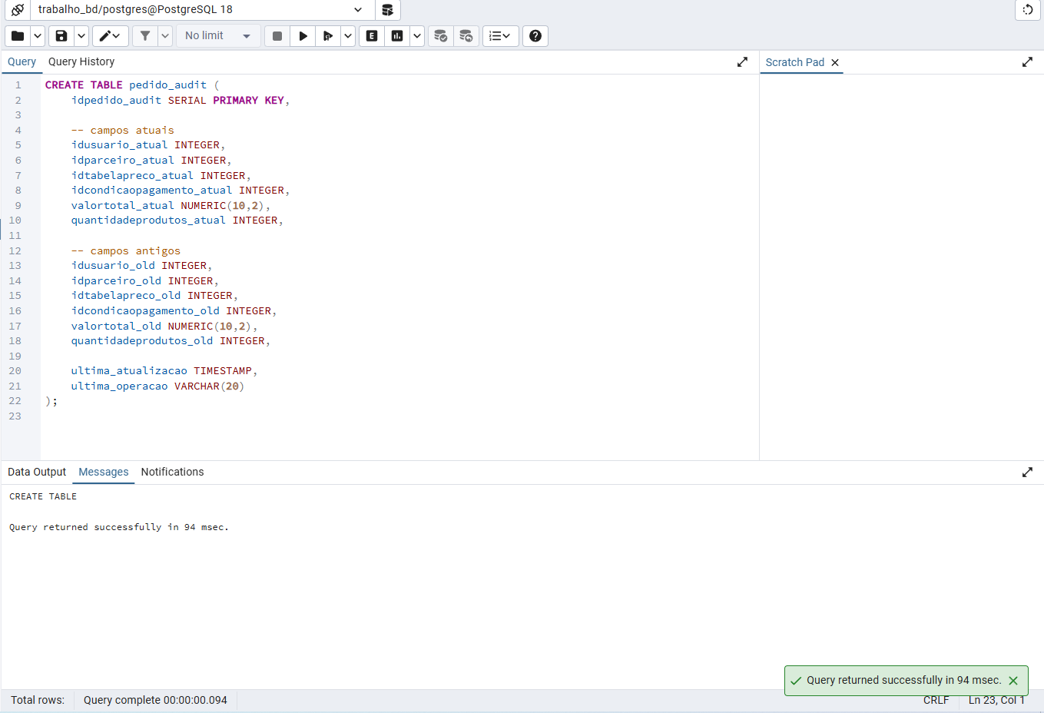

Print Trigger de auditoria (INSERT, UPDATE, DELETE):

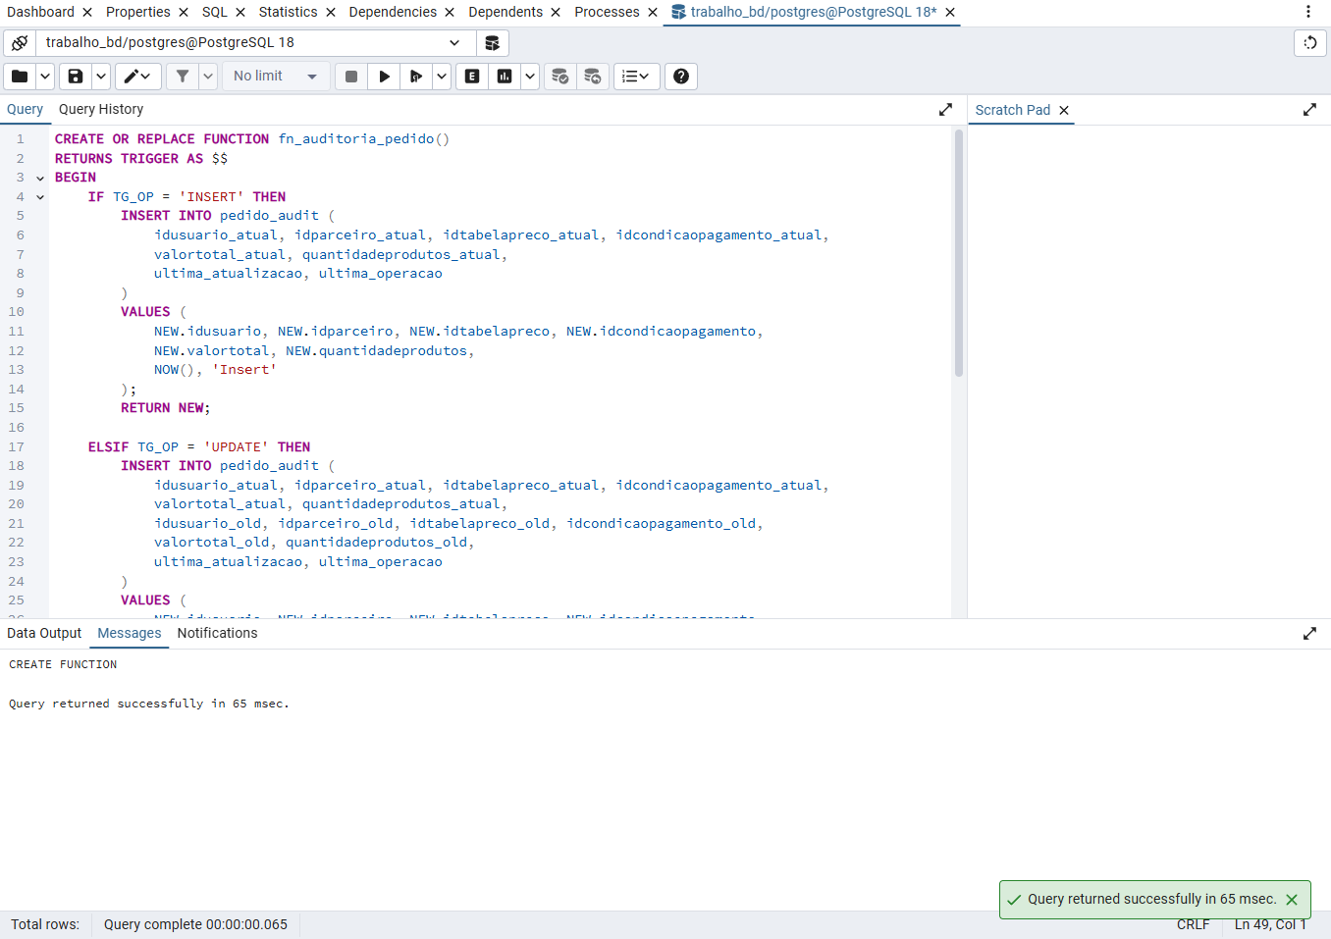

Print Criar a trigger:

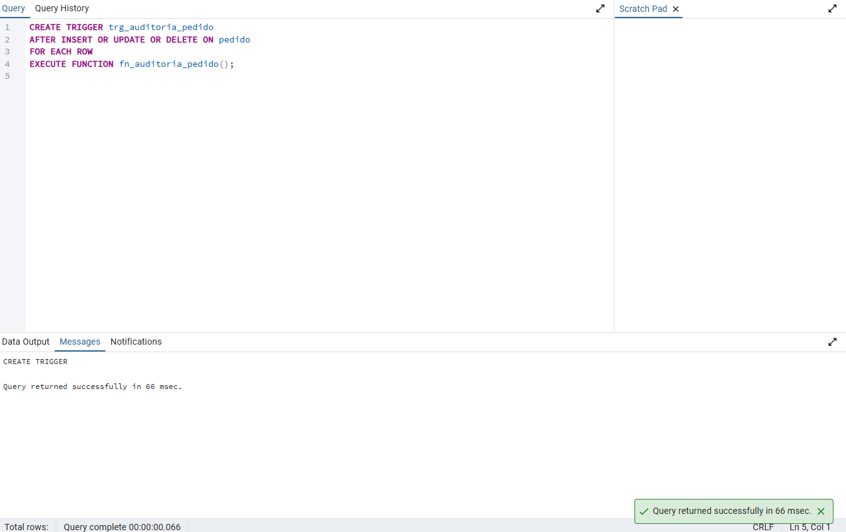

Print da auditoria funcionando corretamente para todas as operações possíveis:

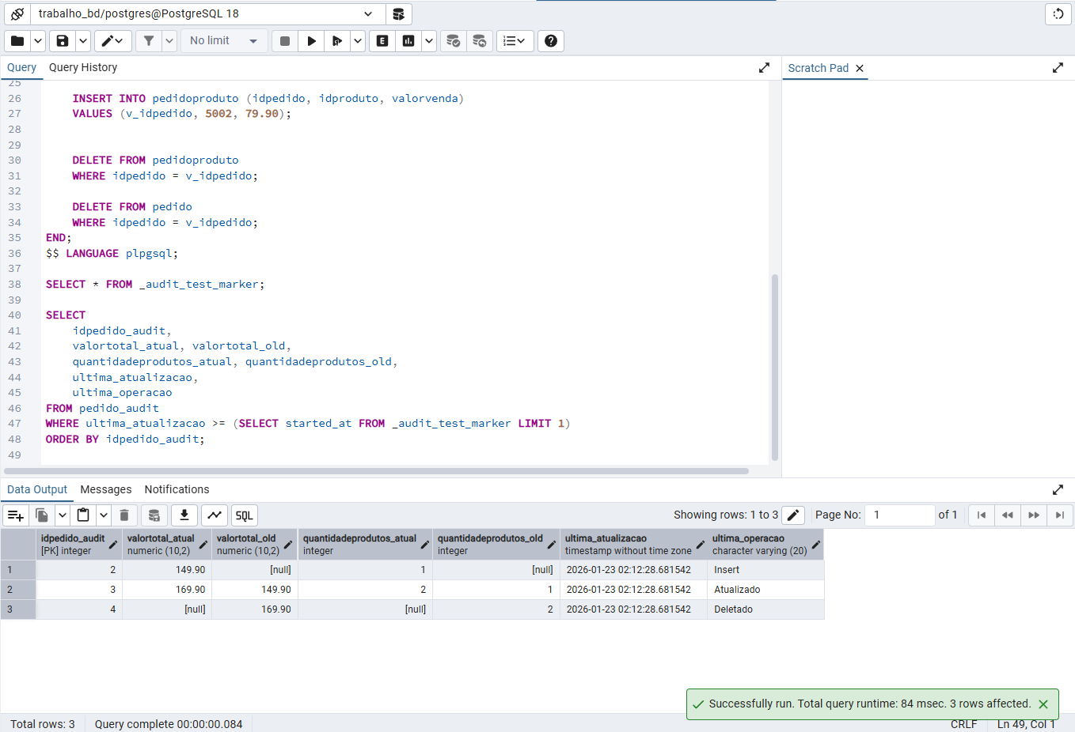

Print Trigger de validação:

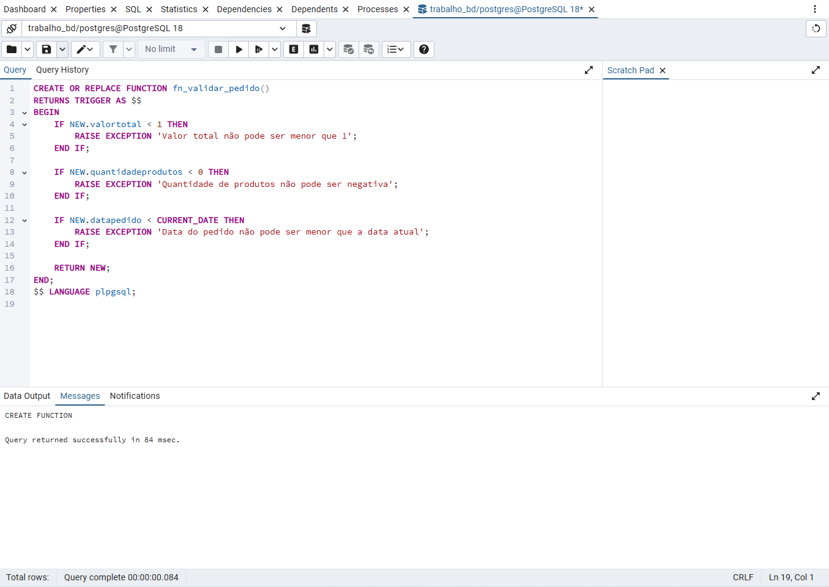

Print Criar trigger de validação:

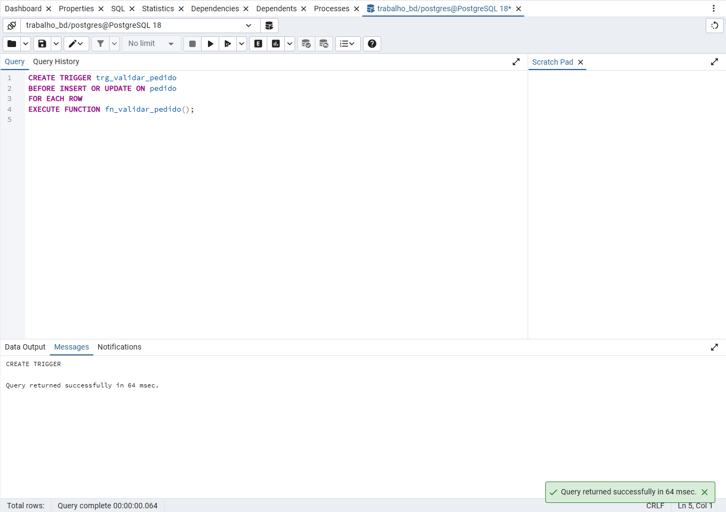

Print Testes de erro
Valor inválido:

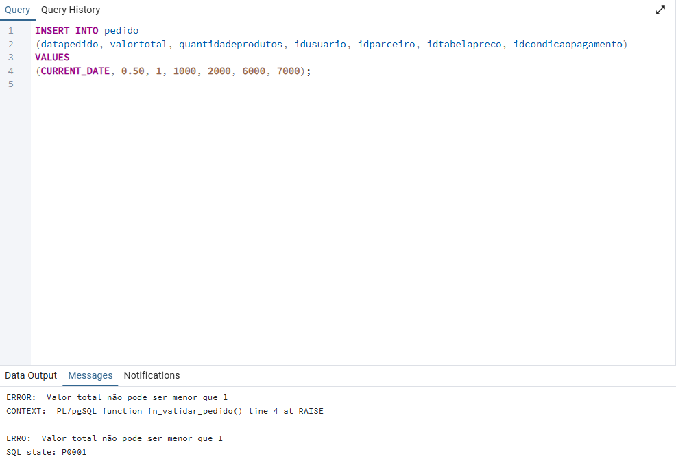

Print Quantidade inválida:

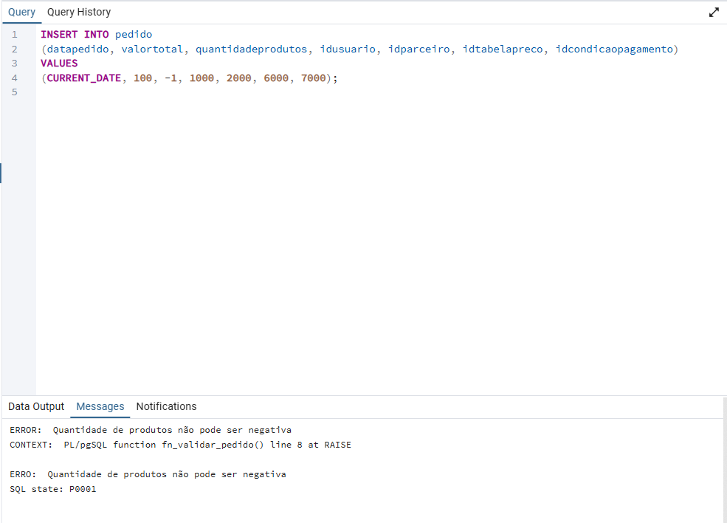

Print Data inválida:

